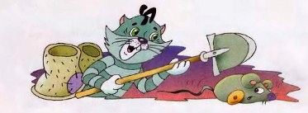
Вообще-то никто не знал, когда кот Матроскин родился. Да и сам он не знал. Поэтому он решил себе выбрать самый лучший день в году и назвать его своим днём рождения.
Дядя Фёдор, пёс и кот сидели утром на нагретом солнцем крылечке и размышляли. Дядя Фёдор говорит:
– Самый лучший день в году – это Новый год. Это и праздник, и ещё подарки дают.
Шарик его поддержал:
– Мне в прошлом году Дед Мороз такой суповой набор костей подарил – закачаешься!
– Какие вы хорошие! – говорит Матроскин. – Вам два раза в год подарки дарят – и в Новый год, и в день рождения. А мне только один раз будут дарить, потому что мои дни совмещаются.
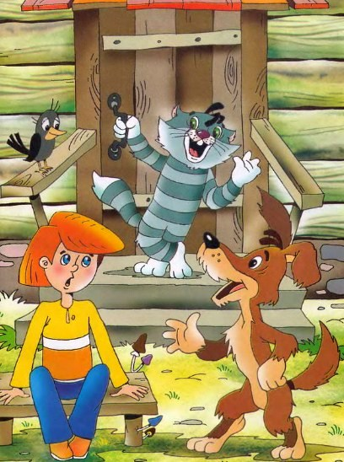
Тогда Шарик предлагает:
– Самый лучший день в году – это тридцатое сентября. В этот день охота открывается.
– Это у тебя охота открывается тридцатого сентября, – ворчит Матроскин. – А у меня она круглый год открыта. Потому что я на мышей охочусь. Не годится мне этот день.
Пошёл Матроскин к Печкину советоваться. Печкин – мужик практический. Он говорит:
– Надо день рождения к осеннему или зимнему сезону подгадать. Тогда тебе как раз вовремя тёплые валенки подарят или сапоги непромокаемые.
– Тёплые валенки или сапоги непромокаемые я и сам себе могу купить безо всякого дня рождения, – отвечает Матроскин. – А в день рождения особые подарки дарят, неправильные. Может быть, совсем даже и не нужные.
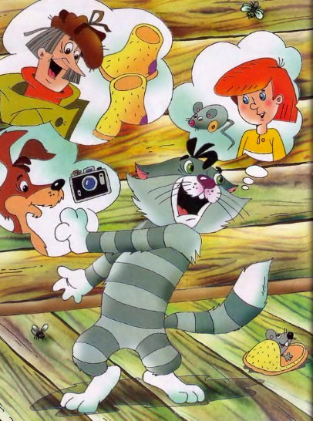
– Не надо нам ненужных подарков, – обиделся Печкин. – Нам нужны подарки хозяйственные: лопаты там, грабли всякие или дрова для зимы.
И тогда Матроскин решил:
– Чего тут долго тянуть? Скажу всем, что у меня день рождения завтра. Пусть все мне подарки несут. Не буду я подгадывать к осеннему или зимнему сезону.Так он и сделал. Объявил всем, что завтра, в последний день мая, у него день рождения.
Испёк Матроскин пирог с клубничным вареньем, стол накрыл разными вкусностями и всех в гости позвал. И все ему подарки принесли.
Дядя Фёдор ему заводную мышку подарил в коробочке. Видно, эта мышка самому дяде Фёдору нравилась. Он сказал:
– Ты, Матроскин, её береги, не играй в неё, а то она сломается.
Матроскин мышку два раза завёл. На третий эта ненастоящая мышка в настоящую норку уехала. Только её и видели.
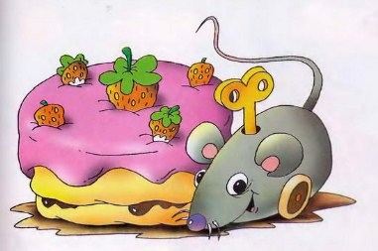
Шарик Матроскину фотоаппарат подарил – «Полароид». Он сказал:
– Ты наведёшь его на человека, нажмёшь кнопочку – и тут же фотография выползет.
Матроскин ответил:
– Это неправильный подарок. Этот подарок для других хорош, а не для меня. Ведь фотографии не мои вылезают, а тех, кого я фотографирую.
– Ты же сам хотел неправильных подарков, – спорит Шарик. – И потом, ты же будешь друзей фотографировать, а не кого попало. Это и есть главный подарок – людям приятное делать.
Матроскину возразить было нечего, и он замолчал.
Зато почтальон Печкин самые правильные подарки подарил, самые нужные: две лопаты новёхонькие – одна для снега, одна для огорода, и грабли неношеные.
Матроскин тут же на эти грабли наступил. У него большущая шишка на лбу выросла. Хорошо, что был лёд в холодильнике, и к шишке успели кусочек льда приложить.
Потом все дружно и вкусно обедали. Чокались кружками с молоком и кричали песенку, которую придумал дядя Фёдор:
Наш Матроскин —
Старший брат,
Старший брат.
Его видеть каждый рад,
Каждый рад!
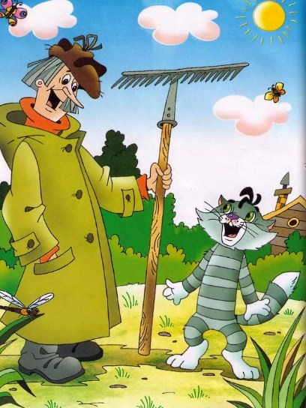
И почтальон Печкин пел эту песенку, хотя он был старше Матроскина раз в десять.
А вечером Матроскин пошёл в сарай свои подарки осматривать. Посмотрел он на лопаты, на грабли и сказал:
– Правильно говорят: «В мае родиться – всю жизнь маяться!»

